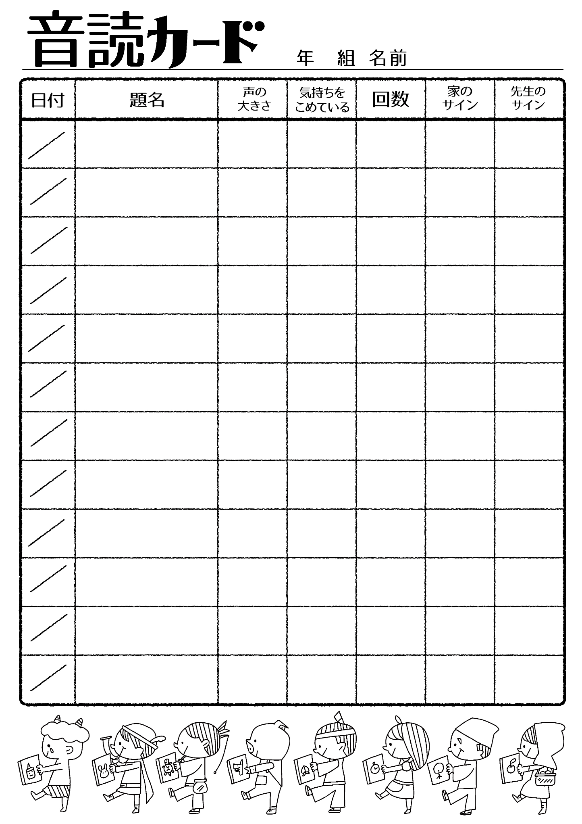

**内容が**

**伝わるように**

**聞きやすい**

**声で**